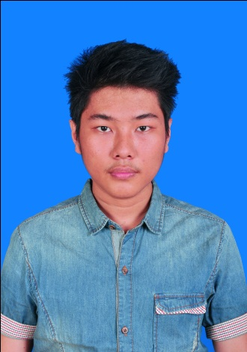
DAFTAR RIWAYAT HIDUP

- DATA PRIBADI
Nama Lengkap : Warrick
Jenis Kelamin : Pria
Tempat, tanggal lahir : Medan, 29 September 1993
Agama : Kristen
Status : Belum menikah
Tinggi : 175 cm
Berat badan : 65 kg
Anak ke : Satu
Alamat : Jln.Metal IV No.60
No. hp : 0852 7760 0097
Email : Warrick_boyz10@yahoo.com

B. PENDIDIKAN
Pendidikan yang pernah ditempuh :
• 1998 – 2004 SD Hosana Medan
• 2005 – 2008 SMP Methodist Banda Aceh
• 2009 – 2011 SMA Methodist Banda Aceh
- 2011 – 2014 Sedang menjalani program sarjana (S-1) Teknik Informatika STMIK-STIE Mikroskil

C. PENGALAMAN KERJA
- PT SADEWA, Monaco Developer
Jabatan : Operational
Periode : Februari 2012 – Agustus 2012
- Konveksi Elite
Jabatan : Purchasing & Stock Adm Gudang
Periode : September 2012 – Juni 2014

D. KEMAMPUAN
- Menguasai Bahasa Pemograman HTML 5, PHP & C#
- Kemampuan Komputer (MS Word, MS Excel, MS Power Point).
- Kemampuan Desain Grafis (Photoshop, Coreldraw, 3DsMax)
- Kemampuan Berbahasa (Inggris, Mandarin, Jepang)

Personality
Seorang yang Jujur, Loyal, Sabar, suka mengefisiensikan pekerjaan dan Bertanggung jawab.

Demikian daftar riwayat hidup ini saya buat dengan sebenar-benarnya.

Hormat saya,

Warrick

